|  |
| --- |
| A close up of a sign  Description automatically generatedNAMA : MUHAMMAD FEBRIANSYAH  NIM : 244107020199  KELAS : 2F  MATERI : PHP |

**Topik**

* Pengenalan PHP

**Tujuan**

Mahasiswa diharapkan dapat:

1. Mahasiswa mampu membuat web statis menggunakan PHP

**Perhatian**

Jobsheet ini harus dikerjakan step-by-step sesuai langkah-langkah praktikum yang sudah diberikan. Soal dapat dijawab langsung di dalam kolom yang disediakan dengan menggunakan PDF Editor.

**Pendahuluan**

**Apakah PHP ?**

PHP (PHP: Hypertext Preprocessor) adalah sebuah bahasa pemrograman server side scripting yang bersifat open source. Sebagai sebuah scripting language, PHP menjalankan instruksi pemrograman saat proses runtime. Hasil dari instruksi tentu akan berbeda tergantung data yang diproses. PHP merupakan bahasa pemrograman server-side, maka script dari PHP nantinya akan diproses di server. Jenis server yang sering digunakan bersama dengan PHP antara lain Apache, Nginx, dan LiteSpeed. Selain itu, PHP juga merupakan bahasa pemrograman yang bersifat open source. Pengguna bebas memodifikasi dan mengembangkan sesuai dengan kebutuhan mereka.

**Mengapa Menggunakan PHP ?**

Saat ini, tak kurang dari 78% website di seluruh dunia menggunakan bahasa pemrograman yang diciptakan Rasmus Lerdorf di tahun 1995 ini. Bahkan platform besar seperti Facebook juga menggunakannya.

Lalu, apa yang membuat PHP begitu populer? Mengapa menggunakan PHP yang sudah berumur lebih dari dua dekade ini? Berikut beberapa alasannya:

* **Cenderung mudah dipelajari** — dibanding beberapa bahasa pemrograman populer lain, PHP lebih mudah dipelajari.
* **Materi belajar yang melimpah** — umur PHP yang “cukup tua” menyebabkan banyak sekali dokumentasi, panduan, dan komunitas aktif bertebaran di jagat maya. Jadi, tak perlu takut jika Anda mengalami kesulitan.
* **PHP bersifat open-source** — siapapun bisa menggunakan PHP tanpa mengeluarkan biaya sepeserpun.
* **Kecepatan tinggi** — PHP terbukti bisa meningkatkan kecepatan loading dibanding bahasa lain. Misalnya, lebih cepat tiga kali daripada Phyton pada beberapa kasus.
* **Banyaknya pilihan database** — PHP bisa digunakan di hampir semua jenis database. Mulai dari MySQL, hingga non-relational database seperti Redis.
* **Kompatibilitas yang baik dengan HTML** — script PHP tidak mengganggu HTML sama sekali. Justru mereka berdua saling melengkapi.
* **Fleksibilitas tinggi —** PHP bisa dikombinasikan dengan banyak sekali bahasa pemrograman lain. Sehingga bisa Anda gunakan sesuai kebutuhan.
* **Multi-platform** — PHP bisa Anda gunakan di macam-macam operating system. Mulai dari Windows, Linux, hingga MacOS.
* **Selalu diperbarui** — sejak pertama kali muncul tahun 1995, sekarang PHP sudah berada pada versi 8.2.4.
* **Mendukung layanan cloud** — siapa sangka, walaupun umur PHP hampir dua dekade, tapi ia bisa mendukung layanan cloud dengan skalabilitas yang baik.

**Sintaks Dasar PHP**

Setiap bahasa pemrograman memiliki aturan coding sendiri. Begitu pula dengan PHP. Sintaks dasarnya dibuka dengan <?php dan ditutup dengan ?> sebagai terlihat di contoh berikut:

**<?php**

echo “Selamat datang”;

**?>**

Inilah penjelasan kode tersebut:

* <?php ini adalah kode wajib untuk membuka program PHP.
* Echo adalah sebuah perintah untuk menampilkan teks.
* “Selamat Datang”; teks yang hendak ditampilkan dan ditulis diantara tanda petik dan titik koma.
* ?> adalah kode untuk mengakhiri PHP dan wajib digunakan saat digabung dengan bahasa pemrograman lain seperti HTML.

Sintaks PHP bersifat **case sensitive**. Jadi, penggunaan huruf besar atau kecil akan turut mempengaruhi output yang diberikan. Sebagai contoh :

**<?php**

$alamat = “Yogyakarta”;

echo $alamat;

**?>**

Kode di atas akan menghasilkan output: **Yogyakarta** di halaman website.

Namun, jika dituliskan seperti ini:

**<?php**

$alamat = “Yogyakarta”;

echo $Alamat;

**?>**

Anda akan mendapati tampilan error. Alasannya, adanya perbedaan antara variabel **$alamat** dan **$Alamat**.

Pada PHP, Anda juga bisa menuliskan komentar sebagai penjelasan dari kode yang ditulis. Komentar di PHP menggunakan **//** atau **\*/** dan tidak akan dimunculkan sebagai output di browser. Contohnya sebagai berikut:

**<?php**

// ini contoh penggunaan komentar

echo "Apa Kabar?";

/*

Nah ini juga contoh komentar

yang ditulis

lebih dari satu baris

*/

**?>**

Semua kode PHP yang ditulis harus disimpan dengan file ekstensi **.php**.

**Penulisan Kode-Kode PHP**

Anda baru saja belajar contoh kode PHP. Pada dasarnya, penulisan kode bahasa pemrograman ini terbagi dua :

### 1. PHP Native

Native adalah penulisan kode PHP dari nol ketika melakukan perancangan sebuah website. PHP Native sering digunakan oleh developer yang memiliki keahlian coding cukup baik atau mereka yang ingin membuat kerangka alur yang unik dengan fungsionalitas tinggi.

### 2. PHP Framework

Ketika menggunakan framework, developer dapat memanfaatkan kerangka pengelolaan website yang sudah jadi. Artinya, tidak perlu membuatnya dari awal sehingga memudahkan pekerjaan. Framework adalah kerangka kerja yang dapat membantu developer bekerja lebih efisien dan menyelesaikan pengembangan website lebih cepat.

Beberapa Framework PHP yang populer digunakan antara lain: CodeIgniter, framework Laravel, Yii, Symfony dan Zend Framework.

Jika Anda sudah mahir PHP native, sangat disarankan untuk mencoba beralih ke PHP framework. Itu karena kode pada framework sudah dioptimasi sesuai standar, dari segi kecepatan maupun keamanan.

### Variabel Pada PHP

Variabel adalah tempat penyimpanan yang digunakan untuk menyimpan data yang dapat berubah selama jalannya program. Anda dapat menganggapnya sebagai wadah yang dapat Anda isi dengan berbagai jenis data. Berikut adalah beberapa hal yang perlu Anda ketahui tentang variabel dalam PHP:

* **Deklarasi Variabel:** Anda bisa mendeklarasikan variabel dengan mengawali nama variabel dengan tanda dollar ($) diikuti dengan nama variabel. Misalnya: **$namaVariabel**.
* **Aturan Penamaan Variabel:** Nama variabel harus dimulai dengan huruf atau garis bawah (_) dan boleh mengandung huruf, angka, atau garis bawah. Namun, ada perbedaan antara huruf besar dan kecil (case-sensitive). Contoh: **$nama**, **$umur**, **$alamat**.
* **Penugasan Nilai:** Anda dapat memberikan nilai ke variabel dengan menggunakan operator penugasan (=). Contoh: **$nama = "John";**.
* **Tipe Data:** PHP adalah bahasa pemrograman yang tipe datanya dinamis, artinya Anda tidak perlu menginisialisasi tipe data saat mendeklarasikan variabel. Variabel dapat menyimpan berbagai jenis data, seperti string, angka, boolean, array, dan banyak lagi.
* **Mengakses Nilai Variabel:** Anda dapat mengakses nilai variabel dengan menggunakan nama variabelnya. Contoh: **$nama**.

Contoh penerapan script variabel :

* Dalam bentuk string

<?php

$nama = "John";

$pekerjaan = "Programmer";

echo "Halo, nama saya $nama dan saya seorang $pekerjaan.";

?>

* Dalam bentuk angka

<?php

$umur = 25;

$tinggi = 175.5;

echo "Saya berusia $umur tahun dan tinggi saya $tinggi cm.";

?>

### Konstanta Pada PHP

Konstanta adalah nilai yang tetap dan tidak dapat diubah selama jalannya program. Mereka sering digunakan untuk menyimpan nilai-nilai yang tidak boleh berubah selama eksekusi program. Berikut adalah beberapa hal yang perlu Anda ketahui tentang konstanta dalam PHP:

* **Deklarasi Konstanta:** Konstanta dideklarasikan menggunakan fungsi **define()** dengan dua parameter: nama konstanta dan nilainya. Contoh: **define("PI", 3.14);**.
* **Aturan Penamaan Konstanta:** Konstanta umumnya ditulis dalam huruf besar dan menggunakan garis bawah (_) sebagai pemisah kata jika nama konstanta terdiri dari beberapa kata. Contoh: **MAX_VALUE**.
* **Tipe Data Konstanta:** Konstanta juga bisa menyimpan berbagai jenis data, seperti string, angka, boolean, atau array. Tapi, sekali konstanta didefinisikan, nilainya tidak dapat diubah selama program berjalan.
* **Mengakses Konstanta:** Anda dapat mengakses konstanta dengan menggunakan nama konstantanya. Contoh: **echo PI;**.

Contoh penerapan script konstanta:

define("PI", 3.14159265);

$radius = 5;

$luas lingkaran = PI * ($radius * $radius);

echo "Luas lingkaran dengan jari-jari $radius adalah $luas_lingkaran.";

**Praktikum Bagian 1. Variabel dan Konstanta**

|  |  |
| --- | --- |
| **Langkah** | **Keterangan** |
| 1 | Buatlah satu file baru di dalam direktori dasarWeb, beri nama variabel_konstanta.php. |
| 2 | Ketikkan ke dalam file variabel_konstanta.php tersebut kode di bawah ini. |
| 3 |  |
| 4 | Tambahkan isi dari file variabel_konstanta.php tersebut dengan kode di bawah ini. |
| 5 |  |
| 6 | Tambahkan isi dari file variabel_konstanta.php tersebut dengan kode di bawah ini. |
| 7 |  |
| 8 | Simpan file tersebut, kemudian buka browser dan jalankan localhost/dasarWeb/ variabel_konstanta buat hasil tidak menjadi 1 baris, jadi tampilan dari echo harus terpisah |
| 9 | Apa yang anda pahami dari penggunaan variable pada file tersebut. Catat di bawah ini pemahaman anda. (soal no 1)    - Tanda $ digunakan untuk mendeklarasikan variable  Define() digunakan untuk membuat nilai tetap yang tidak bisa diubah  Echo digunakan untuk menapilkan variable  Membuat baris baru bisa menggunakan <br> |

**Tipe Data Pada PHP**

Tipe data adalah klasifikasi jenis data atau bentukan dari suatu data. Ia menjelaskan suatu data: dari jenis apakah ia tersusun? Apakah bilangan riil? Atau kah bilangan pecahan? Atau kah ia data yang tersusun dari bentukan karakter? Intinya tipe data adalah klasifikasi jenis dari data yang kita ingin simpan dalam sebuah variabel.

## Macam-Macam Tipe Data Dalam PHP

Ada berbagai macam tipe data: mulai dari tipe data asli dan tipe data buatan. Untuk PHP sendiri, ia mendukung setidaknya 8 tipe data skalar. 8 tipe data tersebut adalah:

|  |  |
| --- | --- |
| **Tipe Data** | **Keterangan** |
| Integer | Berisi bilangan bulat |
| Float | Berisi bilangan desimal |
| Boolean | Berisi 2 nilai saja: true dan false |
| String | Berisi data teks yang diapit oleh tanda '' atau "" |
| Array | Berisi himpunan data |
| Object | Digunakan untuk membuat objek dari kelas yang telah didefinisikan sebelumnya |
| NULL | Digunakan untuk menyatakan bahwa suatu variabel tidak memiliki nilai |
| Callable | Digunakan untuk menyimpan referensi ke fungsi atau metode yang dapat dipanggil |

**Praktikum 2 : Penggunaan Tipe Data**

|  |  |
| --- | --- |
| **Langkah** | **Keterangan** |
| 1 | Buat satu file baru bernama tipe_data.php di dalam folder dasarWeb. Ketikkan kode pada langkah 2 di dalam tipe_data.php |
| 2 |  |
| 3 | Simpan file tersebut, kemudian buka browser dan jalankan localhost/dasarWeb/ tipe_data.php |
| 4 | Tambahkan isi dari file tipe_data.php tersebut dengan kode di bawah ini. |
| 5 |  |
| 6 | Simpan file tersebut, kemudian buka browser dan jalankan localhost/dasarWeb/ tipe_data.php |
| 7 | Tambahkan isi dari file tipe_data.php tersebut dengan kode di bawah ini. |
| 8 |  |
| 9 | Simpan file tersebut, kemudian buka browser dan jalankan localhost/dasarWeb/ tipe_data.php |
| 10 | Tambahkan isi dari file tipe_data.php tersebut dengan kode di bawah ini. |
| 11 |  |
| 12 | Simpan file tersebut, kemudian buka browser dan jalankan localhost/dasarWeb/ tipe_data.php |
| 13 | Tambahkan isi dari file tipe_data.php tersebut dengan kode di bawah ini. |
| 14 |  |
| 15 | Rapikan hasil supaya ada jarak per tipe data. Simpan file tersebut, kemudian buka browser dan jalankan localhost/dasarWeb/tipe_data.php |
| 16 | Apa yang anda pahami dari penggunaan tipe data pada file tersebut. Catat di bawah ini pemahaman anda. (soal no 2)    - Tanda $ bisa digunakan untuk menyimpan variable String,int,float,Boolean,bahkan bisa digunakan untuk membuat array |

**Operator Pada PHP**

Operator dalam pemrograman adalah simbol atau tanda yang digunakan untuk melakukan operasi pada data. Operator memungkinkan Anda untuk melakukan berbagai tindakan seperti operasi matematika, perbandingan, logika, dan lainnya pada nilai-nilai yang ada dalam program. Kita menggunakan operator dalam bahasa pemrograman PHP ketika kita perlu melakukan operasi dasar seperti manipulasi data, perbandingan nilai, evaluasi kondisi, dan berbagai tindakan lainnya pada nilai-nilai yang ada dalam program yang kita kembangkan. Operator memungkinkan kita untuk mengubah, memanipulasi, atau mengambil keputusan berdasarkan nilai-nilai tersebut.

**Jenis-Jenis Operator Pada PHP**

Berikut adalah tabel yang berisi daftar beberapa operator yang umum digunakan dalam PHP

|  |  |  |
| --- | --- | --- |
| **Jenis Operator** | **Simbol** | **Deskripsi dan Contoh Penggunaan** |
| Aritmatika | + | Penjumlahan: **$hasil = $angka1 + $angka2;** |
|  | – | Pengurangan: **$hasil = $angka1 – $angka2;** |
|  | * | Perkalian: **$hasil = $angka1 * $angka2;** |
|  | / | Pembagian: **$hasil = $angka1 / $angka2;** |
|  | % | Sisa Bagi: **$sisa = $angka1 % $angka2;** |
| Pembanding | == | Sama dengan: **$hasil = $nilai1 == $nilai2;** |
|  | != | Tidak sama dengan: **$hasil = $nilai1 != $nilai2;** |
|  | < | Lebih kecil dari: **$hasil = $nilai1 < $nilai2;** |
|  | > | Lebih besar dari: **$hasil = $nilai1 > $nilai2;** |
|  | <= | Lebih kecil dari atau sama dengan: **$hasil = $nilai1 <= $nilai2;** |
|  | >= | Lebih besar dari atau sama dengan: **$hasil = $nilai1 >= $nilai2;** |
| Logika | && / and | AND (dan): **$hasil = $a && $b;** |
|  | || / or | OR (atau): **$hasil = $a || $b;** |
|  | ! / not | NOT (negasi): **$hasil = !$a;** |
| Penugasan | = | Penugasan biasa: **$a = $b;** |
|  | += | Penugasan dengan penjumlahan: **$a += $b;** |
|  | -= | Penugasan dengan pengurangan: **$a -= $b;** |
|  | *= | Penugasan dengan perkalian: **$a *= $b;** |
|  | /= | Penugasan dengan pembagian: **$a /= $b;** |
|  | %= | Penugasan dengan sisa bagi: **$a %= $b;** |
| Increment/Decrement | ++ | Increment (menambah 1): **$a++;** |
|  | — | Decrement (mengurangi 1): **$a–;** |
| Bitwise | & | AND bitwise: **$hasil = $a & $b;** |
|  | | | OR bitwise: **$hasil = $a | $b;** |
|  | ^ | XOR bitwise: **$hasil = $a ^ $b;** |
|  | ~ | NOT bitwise: **$hasil = ~$a;** |
| Pemangkatan | ** | Pangkat: **$hasil = $angka ** $pangkat;** |
| Identik | === | Identik (nilai dan tipe data sama): **$hasil = $a === $b;** |
|  | !== | Tidak Identik (nilai atau tipe data tidak sama): **$hasil = $a !== $b;** |
| Ternary | ? : | Operator kondisional (ternary): **$hasil = ($nilai > 10) ? “Lebih besar” : “Lebih kecil”;** |
| Array | [] | Akses elemen array: **$nilai = $array[0];** |
|  | + | Penggabungan array: **$array3 = $array1 + $array2;** |

**Praktikum Bagian 3 : Penggunaan Operator PHP**

|  |  |
| --- | --- |
| **Langkah** | **Keterangan** |
| 1 | Buat satu file baru bernama operator.php di dalam folder dasarWeb. Ketikkan kode pada langkah 2 di dalam operator.php |
| 2 |  |
| 3 | Lengkapi kode program di atas sehingga bisa menampilkan hasilnya dan rapi. Simpan file tersebut, kemudian buka browser dan jalankan localhost/dasarWeb/operator.php Tampilkan di bawah ini (soal no 3.1) Catat di sini apa yang anda amati    - + → penjumlahan.  - → pengurangan.  * → perkalian.  / → pembagian.  % → modulus (sisa bagi).  ** → perpangkatan |
| 4 | Ketikkan kode tambahan pada langkah 5 di dalam operator.php |
| 5 |  |
| 6 | Lengkapi kode program di atas sehingga bisa menampilkan hasilnya dan rapi. Simpan file tersebut, kemudian buka browser dan jalankan/refresh localhost/dasarWeb/operator.php Tampilkan di bawah ini (soal no 3.2) Catat di sini apa yang anda amati    - Digunakan untuk membandingkkan kedua angka,dan untuk menapilkan Boolean harus menggunakan (var_dump |
| 7 | Ketikkan kode tambahan pada langkah 8 di dalam operator.php |
| 8 |  |
| 9 | Lengkapi kode program di atas sehingga bisa menampilkan hasilnya dan rapi. Simpan file tersebut, kemudian buka browser dan jalankan/refresh localhost/dasarWeb/operator.php Tampilkan di bawah ini (soal no 3.3) Catat di sini apa yang anda amati    - Operator logika digunakan untuk mengetahui kondisi dari variable terhadap operator logika |
| 10 | Ketikkan kode tambahan pada langkah 11 di dalam operator.php |
| 11 |  |
| 12 | Lengkapi kode program di atas sehingga bisa menampilkan hasilnya dan rapi. Simpan file tersebut, kemudian buka browser dan jalankan/refresh localhost/dasarWeb/operator.php Tampilkan di bawah ini (soal no 3.4) Catat di sini apa yang anda amati    - Hasilnya 0 semua karena tidak ada variable yang menampung hasil dari penghitungan di program php |
| 13 | Ketikkan kode tambahan pada langkah 14 di dalam operator.php |
| 14 |  |
| 15 | Lengkapi kode program di atas sehingga bisa menampilkan hasilnya dan rapi. Simpan file tersebut, kemudian buka browser dan jalankan/refresh localhost/dasarWeb/operator.php Tampilkan di bawah ini (soal no 3.5) Catat di sini apa yang anda amati    - Hasilnya adalah true/false karena operator identitas mirip seperti operator perbandingan |
| 16 | Ada soal cerita : Sebuah restoran memiliki 45 kursi di dalamnya. Pada suatu malam, 28 kursi telah ditempati oleh pelanggan. Berapa persen kursi yang masih kosong di restoran tersebut? |
| 17 | Buat kode program untuk langkah 16 dan tampilkan hasilnya di bawah ini beserta kode programnya (soal no 3.6) |

**Struktur Kontrol Pada PHP**

Pada dasarnya, pemrograman adalah tentang mengendalikan alur eksekusi program. Struktur kontrol adalah alat yang digunakan untuk memutuskan bagaimana kode akan dieksekusi berdasarkan kondisi-kondisi tertentu.

**Pernyataan Kondisional**

Pernyataan kondisional digunakan untuk membuat keputusan berdasarkan kondisi tertentu. Ada beberapa jenis pernyataan kondisional dalam PHP:

* **if**: Digunakan untuk menjalankan blok kode jika kondisi tertentu benar.

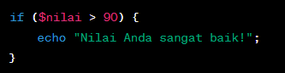

* **else**: Digunakan bersamaan dengan **if** untuk menjalankan blok kode jika kondisi tidak benar.

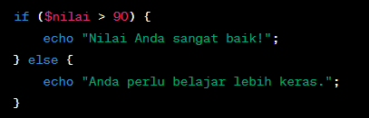

* **elseif**: Digunakan untuk menambahkan kondisi tambahan setelah **if**.

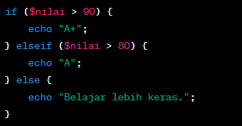

* **switch**: Digunakan untuk mengevaluasi ekspresi dan menjalankan kode berdasarkan nilai yang cocok.

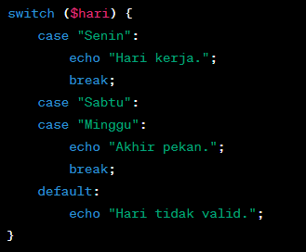

**Perulangan**

Perulangan memungkinkan Anda untuk mengulang kode beberapa kali berdasarkan kondisi tertentu. Ada tiga jenis perulangan yang paling umum digunakan dalam PHP:

* **for**: Digunakan untuk mengulang kode sejumlah tertentu kali.

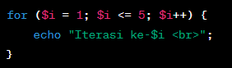

* **while**: Digunakan untuk mengulang kode selama kondisi tertentu benar.

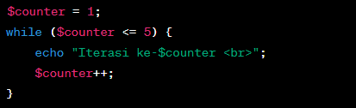

* **do-while**: Mirip dengan **while**, tetapi akan menjalankan blok kode setidaknya sekali sebelum memeriksa kondisi.

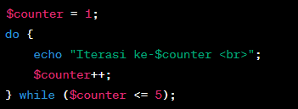

**Pernyataan Pengendalian Aliran**

Pernyataan ini memungkinkan Anda mengontrol aliran eksekusi program dengan cara tertentu:

* **break**: Digunakan untuk menghentikan perulangan atau switch saat ini.

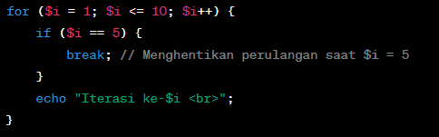 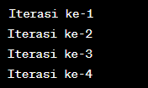

* **continue**: Digunakan untuk melanjutkan iterasi berikutnya dalam perulangan.

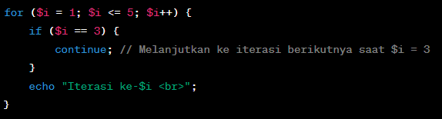 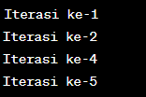

**Praktikum Bagian 4 : Penggunaan Struktur Kontrol Pada PHP**

Langkah-langkah Praktikum :

|  |  |
| --- | --- |
| **Langkah** | **Keterangan** |
| 1 | Buat satu file baru bernama struktur_kontrol.php di dalam folder dasarWeb. Ketikkan kode pada langkah 2 di dalam struktur_kontrol.php |
| 2 |  |
| 3 | Simpan file , kemudian buka browser dan jalankan/refresh localhost/dasarWeb/struktur_kontrol.php |
| 4 | Catat di sini apa yang anda amati dari penambahan kode program di atas. (soal no 4.1) |
| 5 | Ketikkan kode tambahan pada langkah 6 di dalam struktur_kontrol.php |
| 6 |  |
| 7 | Lengkapi kode program di atas sehingga hasilnya rapi. Simpan file , kemudian buka browser dan jalankan/refresh localhost/dasarWeb/struktur_kontrol.php |
| 8 | Catat di sini apa yang anda amati dari penambahan kode program di atas. (soal no 4.2) |
| 9 | Ketikkan kode tambahan pada langkah 9 di dalam struktur_kontrol.php |
| 10 |  |
| 11 | Lengkapi kode program di atas sehingga hasilnya rapi. Simpan file , kemudian buka browser dan jalankan/refresh localhost/dasarWeb/struktur_kontrol.php |
| 12 | Catat di sini apa yang anda amati dari penambahan kode program di atas. (soal no 4.3) |
| 13 | Ketikkan kode tambahan pada langkah 14 di dalam struktur_kontrol.php |
| 14 |  |
| 15 | Lengkapi kode program di atas sehingga hasilnya rapi. Simpan file , kemudian buka browser dan jalankan/refresh localhost/dasarWeb/struktur_kontrol.php |
| 16 | Catat di sini apa yang anda amati dari penambahan kode program di atas. (soal no 4.4) |
| 17 | Ketikkan kode tambahan pada langkah 18 di dalam struktur_kontrol.php |
| 18 |  |
| 19 | Lengkapi kode program di atas sehingga hasilnya rapi. Simpan file , kemudian buka browser dan jalankan/refresh localhost/dasarWeb/struktur_kontrol.php |
| 20 | Catat di sini apa yang anda amati dari penambahan kode program di atas. (soal no 4.5) |
| 21 | Ada soal cerita : Ada seorang guru ingin menghitung total nilai dari 10 siswa dalam ujian matematika. Guru ini ingin mengabaikan dua nilai tertinggi dan dua nilai terendah. Bantu guru ini menghitung total nilai yang akan digunakan untuk menentukan nilai rata-rata setelah mengabaikan nilai tertinggi dan terendah. Berikut daftar nilai dari 10 siswa (85, 92, 78, 64, 90, 75, 88, 79, 70, 96) |
| 22 | Buat kode program untuk langkah 21 dan tampilkan hasilnya di bawah ini beserta kode programnya (soal no 4.6) |
| 23 | Ada soal cerita : Seorang pelanggan ingin membeli sebuah produk dengan harga Rp 120.000. Toko tersebut menawarkan diskon sebesar 20% untuk pembelian di atas Rp 100.000. Bantu pelanggan ini untuk menghitung harga yang harus dibayar setelah mendapatkan diskon. |
| 24 | Buat kode program untuk langkah 23 dan tampilkan hasilnya di bawah ini beserta kode programnya (soal no 4.7) |
| 25 | Ada soal cerita : Seorang pemain game ingin menghitung total skor mereka dalam permainan. Mereka mendapatkan skor berdasarkan poin yang mereka kumpulkan. Jika mereka memiliki lebih dari 500 poin, maka mereka akan mendapatkan hadiah tambahan. Buat tampilan baris pertama “Total skor pemain adalah: (**poin**)”. Dan baris kedua “Apakah pemain mendapatkan hadiah tambahan? (**YA/TIDAK**)” |
| 26 | Buat kode program untuk langkah 25 dengan adanya script **Ternary** dan tampilkan hasilnya di bawah ini beserta kode programnya (soal no 4.8) |

**Praktikum Bagian 5 : Penggunaan Array Pada PHP**

### Array Satu Dimensi

Array satu dimensi adalah struktur data yang digunakan untuk menyimpan sejumlah nilai dalam satu variabel. Anda dapat mendeklarasikan array satu dimensi dalam PHP menggunakan beberapa metode:

#### Metode 1: Menggunakan array()



#### Metode 2: Menggunakan tanda kurung siku [] (Mulai dari PHP 5.4+)



Anda dapat mengakses nilai dalam array dengan menggunakan indeks (mulai dari 0 untuk indeks pertama):



Anda dapat menambahkan nilai ke dalam array menggunakan indeks tertentu atau dengan metode **[]** untuk menambahkan nilai baru ke akhir array:



Anda dapat mengubah nilai dalam array dengan mengakses indeksnya dan menggantinya:



Anda dapat melakukan iterasi (perulangan) melalui semua elemen dalam array menggunakan loop **for**, **foreach**, atau **while**. Berikut contohnya dengan **foreach**:

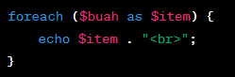

### Array Dua Dimensi

Array dua dimensi adalah struktur data yang digunakan untuk menyimpan data dalam bentuk tabel dua dimensi, yang mirip dengan baris dan kolom dalam spreadsheet. Berikut adalah penjelasan singkat tentang array dua dimensi dan contoh penerapannya dalam PHP:

### 1. Deklarasi Array Dua Dimensi

Anda dapat mendeklarasikan array dua dimensi dalam PHP dengan menyusun array satu dimensi dalam array lainnya:

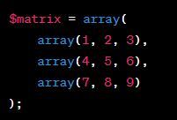

Anda juga dapat menggunakan sintaks tanda kurung siku **[][]**:

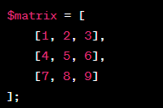

### 2. Mengakses Nilai dalam Array Dua Dimensi

Anda dapat mengakses nilai dalam array dua dimensi dengan menggunakan dua indeks, satu untuk baris dan satu lagi untuk kolom:



### 3. Menambahkan dan Mengubah Nilai dalam Array Dua Dimensi

Anda dapat menambahkan atau mengubah nilai dalam array dua dimensi dengan mengakses elemen menggunakan indeks:



### 4. Iterasi Melalui Array Dua Dimensi

Anda dapat melakukan iterasi melalui semua elemen dalam array dua dimensi menggunakan nested loop, seperti loop **for**:

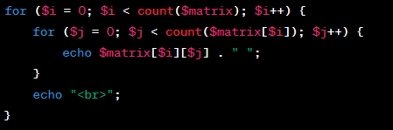

Ini akan mencetak seluruh elemen dalam array dua dimensi, menghasilkan tampilan seperti tabel.

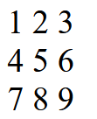

### Array Multidimensi

Array multidimensi adalah struktur data yang memungkinkan Anda untuk menyimpan data dalam lebih dari dua dimensi. Ini adalah pengembangan dari array dua dimensi yang telah dijelaskan sebelumnya.

### 1. Deklarasi Array Multidimensi Tiga Dimensi

Anda dapat mendeklarasikan array multidimensi tiga dimensi dengan menambahkan array dalam array dalam array:

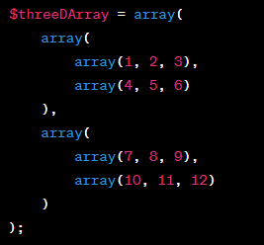

Ini adalah contoh array tiga dimensi. Anda juga dapat menggunakan sintaks tanda kurung siku **[][][]**:

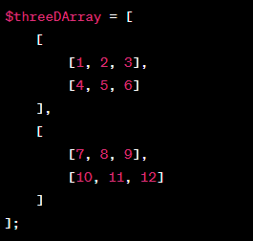

### 2. Mengakses Nilai dalam Array Multidimensi Tiga Dimensi

Anda dapat mengakses nilai dalam array multidimensi tiga dimensi dengan menggunakan tiga indeks, masing-masing untuk tingkat dimensi yang sesuai:



### 3. Menambahkan dan Mengubah Nilai dalam Array Multidimensi Tiga Dimensi

Anda dapat menambahkan atau mengubah nilai dalam array multidimensi tiga dimensi dengan mengakses elemen menggunakan indeks:



### 4. Iterasi Melalui Array Multidimensi Tiga Dimensi

Untuk mengiterasi melalui array multidimensi tiga dimensi, Anda perlu menggunakan tiga tingkat nested loop:

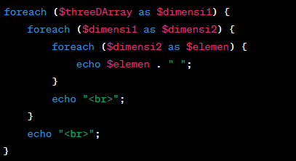

Dalam contoh di atas, kita menggunakan tiga tingkat nested loop untuk mengakses semua elemen dalam array tiga dimensi dan mencetaknya.

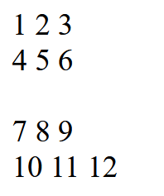

### Array Asosiatif

Array asosiatif (associative array) adalah tipe array di PHP yang menggunakan pasangan "kunci" (key) dan "nilai" (value) untuk mengorganisir data. Berikut adalah penjelasan dan contoh penerapan array asosiatif dalam PHP:

### 1. Deklarasi Array Asosiatif

Anda dapat mendeklarasikan array asosiatif dengan menggunakan sintaks **array()** atau tanda kurung siku **[]**. Setiap elemen array asosiatif memiliki kunci (key) yang berpasangan dengan nilai (value)nya. Berikut adalah contoh penggunaan array asosiatif dalam PHP:

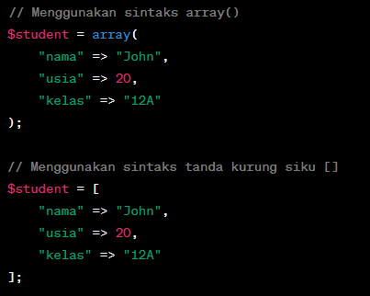

### 2. Mengakses Nilai dalam Array Asosiatif

Anda dapat mengakses nilai dalam array asosiatif dengan menggunakan kunci yang sesuai:

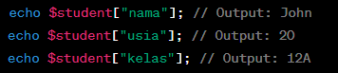

### 3. Menambahkan dan Mengubah Nilai dalam Array Asosiatif

Anda dapat menambahkan atau mengubah nilai dalam array asosiatif dengan mengakses elemen menggunakan kunci:



### 4. Iterasi Melalui Array Asosiatif

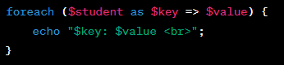

Output dari loop di atas akan mencetak semua pasangan kunci-nilai dalam array asosiatif.

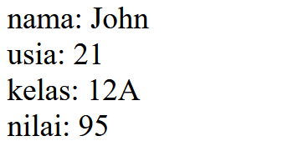

Langkah-langkah Praktikum :

|  |  |
| --- | --- |
| **Langkah** | **Keterangan** |
| 1 | Buat satu file baru bernama array.php di dalam folder dasarWeb. Ketikkan kode pada langkah 2 di dalam array.php |
| 2 |  |
| 3 | Simpan file , kemudian buka browser dan jalankan/refresh localhost/dasarWeb/ array.php |
| 4 | Catat di sini apa yang anda amati dari penambahan kode program di atas. (soal no 5.1) |
| 5 | Ketikkan kode tambahan pada langkah 6 di dalam array.php |
| 6 |  |
| 7 | Lengkapi kode program di atas sehingga hasilnya rapi. Simpan file , kemudian buka browser dan jalankan/refresh localhost/dasarWeb/array.php |
| 8 | Catat di sini apa yang anda amati dari penambahan kode program di atas. (soal no 5.2) |
| 9 | Ketikkan kode tambahan pada langkah 10 di dalam array.php |
| 10 |  |
| 11 | Lengkapi kode program di atas sehingga hasilnya rapi. Simpan file , kemudian buka browser dan jalankan/refresh localhost/dasarWeb/array.php |
| 12 | Catat di sini apa yang anda amati dari penambahan kode program di atas. (soal no 5.3) |
| 13 | Ada soal cerita : Seorang guru ingin mencetak daftar nilai siswa dalam ujian matematika. Guru tersebut memiliki data setiap siswa terdrir dari nama dan nilai. Bantu guru ini mencetak daftar nilai siswa yang mencapai nilai di atas rata-rata kelas. Dengan ketentuan nama dan nilai siswa Alice dapat 85, Bob dapat 92, Charlie dapat 78, David dapat 64, Eva dapat 90 |
| 14 | Buat kode program untuk langkah 13 dengan array dua dimensi dan tampilkan hasilnya di bawah ini beserta kode programnya (soal no 5.4) |